Міністерство освіти і науки України

Фаховий коледж зварювання та електроніки імені Є.О. Патона

ЗВІТ

З ЛАБОРАТОРНОЇ РОБОТИ №3

навчальної дисципліни
ПРОГРАМНІ МЕТОДИ ЗАХИСТУ ІНФОРМАЦІЇ
ФКЗЕ. 121ПМЗІ21. 03ЛР
Шифр роботи

Студент Костенко А.О.
Група ПЗ-23-1/9
Перевірив Костенко А.О.

2026 - 2027

Тема: Використання шифру простої перестановки при розв’язанні задачі захисту інформації (прості шифруючі таблиці, шифруючі таблиці з ключовим словом). Програмна реалізація.
Мета: вивчити принципи шифрування методом перестановки; навчитися шифрувати й розшифровувати текст простою шифруючою таблицею, таблицею з ключовим словом і подвійною перестановкою; оцінити стійкість цих шифрів і реалізувати їх мовою C++.
Обладнання: ПК з компілятором або інтерпретатором мови програмування за вибором студента; Середовище розробки (Visual Studio, VS Code або інше).
Варіант: 1.

Хід роботи
1 Отримано індивідуальне завдання — варіант 1: ключове слово CIPHER, текст «THE QUICK BROWN FOX». Реалізацію виконано мовою Go; вихідні файли лежать у каталозі src/, запуск — go run ., тести — go test ./....
2 Підготовка тексту. Перед записом у таблицю з тексту прибирають усе, крім латинських літер: збережені пробіли видали б у шифротексті межі слів. Після нормалізації лишається 16 літер — THEQUICKBROWNFOX.
Далі текст доповнюють літерою X до повного прямокутника. Це не косметика: доповнення вирівнює довжину всіх стовпців, і саме завдяки йому розшифрування зводиться до оберненої перестановки. Без нього той, хто розшифровує, мусив би ще й вгадувати, які стовпці на одну літеру коротші.

// pad доповнює текст до size літер.
func pad(text []rune, size int) []rune {
for len(text) < size {
text = append(text, padding)
}
return text
}

3 Проста шифруюча таблиця. Текст записують по рядках, а читають по стовпцях зліва направо. Ширину обрано 4: на 16 літер це рівно 4x4, тож перший приклад показує шифр у чистому вигляді, без жодної літери доповнення.

┌──┬──┬──┬──┐
│T │H │E │Q │
│U │I │C │K │
│B │R │O │W │
│N │F │O │X │
└──┴──┴──┴──┘

Шифротекст: TUBNHIRFECOOQKWX
Розшифровано: THEQUICKBROWNFOX

Ключа тут немає взагалі — таємницею є сама ширина таблиці. Це й робить шифр беззахисним: ширину можна просто перебрати, бо вона мусить бути дільником довжини шифротексту.
4 Порядок стовпців за ключовим словом. Стовпці нумерують за алфавітним порядком літер ключа, і в цьому порядку їх потім читають. Сортування стійке, тому однакові літери ключа читаються зліва направо: у CIPHER повторів немає, але в списку завдань є ключі DEFEND і GUARD, де без стійкого сортування порядок стовпців залежав би від реалізації.

// keyOrder повертає індекси стовпців у порядку читання: першим іде стовпець
// під найранішою за алфавітом літерою ключа.
func keyOrder(key string) []int {
letters := normalize(key)

order := make([]int, len(letters))
for i := range order {
order[i] = i
}
sort.SliceStable(order, func(a, b int) bool {
return letters[order[a]] < letters[order[b]]
})
return order
}

Для ключа CIPHER виходить C=1, E=2, H=3, I=4, P=5, R=6, тобто стовпці читають у порядку C, E, H, I, P, R.
5 Шифрування та дешифрування з ключовим словом. Ширина таблиці тепер дорівнює довжині ключа — шість стовпців на 16 літер дають три рядки, останні дві комірки заповнює X.

C I P H E R
1 4 5 3 2 6
┌──┬──┬──┬──┬──┬──┐
│T │H │E │Q │U │I │
│C │K │B │R │O │W │
│N │F │O │X │X │X │
└──┴──┴──┴──┴──┴──┘

Шифротекст: TCNUOXQRXHKFEBOIWX
Розшифровано: THEQUICKBROWNFOXXX

Дешифрування — та сама таблиця, заповнена у зворотному напрямку: шифротекст розкладають по стовпцях у порядку ключа й читають по рядках.

// keywordEncrypt: та сама таблиця, але стовпці читають не зліва направо,
// а в алфавітному порядку літер ключа.
func keywordEncrypt(text, key string) string {
order := keyOrder(key)
table := layout(text, len(order))

var out strings.Builder
for _, col := range order {
for row := range table {
out.WriteRune(table[row][col])
}
}
return out.String()
}

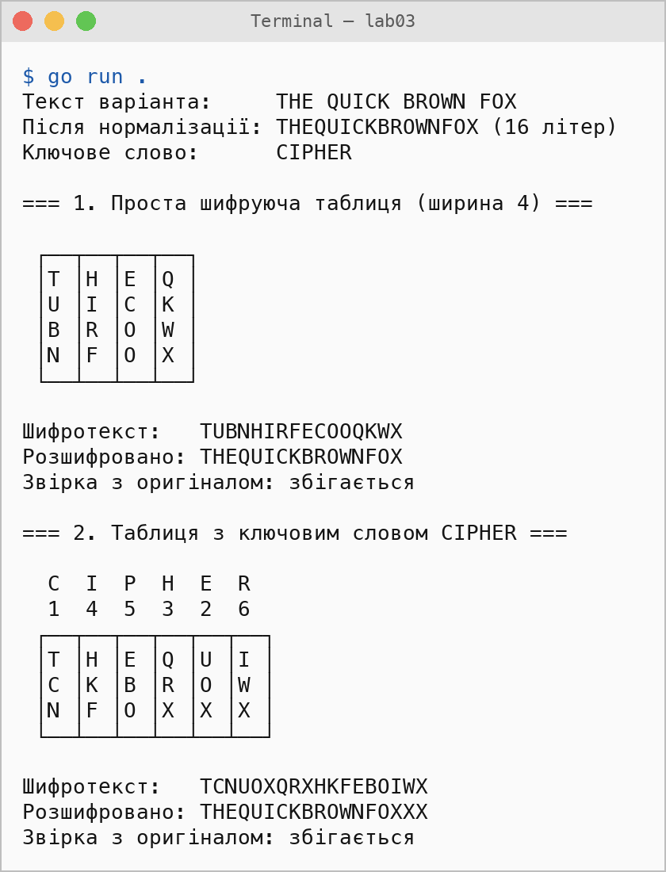
Рисунок 1 - Вивід програми: проста таблиця та таблиця з ключовим словом
6 Подвійна перестановка. Тут переставляють і рядки, і стовпці, а результат читають по рядках.
Завдання дає один ключ, а подвійна перестановка потребує двох. Другий ключ узято з тексту того самого варіанта — THE. Вибір не довільний: літери T, H, E стоять у зворотному алфавітному порядку, тому рядки справді міняються місцями. Слово FOX із того ж тексту для цього не годиться — воно вже впорядковане за алфавітом, і перестановка рядків вийшла б тотожною, а «подвійний» шифр звівся б до звичайного стовпцевого.

// doubleEncrypt переставляє спершу рядки за ключем рядків, потім стовпці
// за ключем стовпців, і читає результат по рядках.
func doubleEncrypt(text, rowKey, colKey string) string {
rowOrder, colOrder := keyOrder(rowKey), keyOrder(colKey)
letters := pad(normalize(text), len(rowOrder)*len(colOrder))

return rows(permute(layout(string(letters), len(colOrder)), rowOrder, colOrder))
}

Обидва кроки видно окремо. Спершу рядки стають у порядку ключа THE (E, H, T — тобто третій, другий, перший):

┌──┬──┬──┬──┬──┬──┐ ┌──┬──┬──┬──┬──┬──┐
│T │H │E │Q │U │I │ │N │F │O │X │X │X │
│C │K │B │R │O │W │ -> │C │K │B │R │O │W │
│N │F │O │X │X │X │ │T │H │E │Q │U │I │
└──┴──┴──┴──┴──┴──┘ └──┴──┴──┴──┴──┴──┘

Потім стовпці стають у порядку ключа CIPHER:

┌──┬──┬──┬──┬──┬──┐
│N │X │X │F │O │X │
│C │O │R │K │B │W │
│T │U │Q │H │E │I │
└──┴──┴──┴──┴──┴──┘

Шифротекст: NXXFOXCORKBWTUQHEI
Розшифровано: THEQUICKBROWNFOXXX

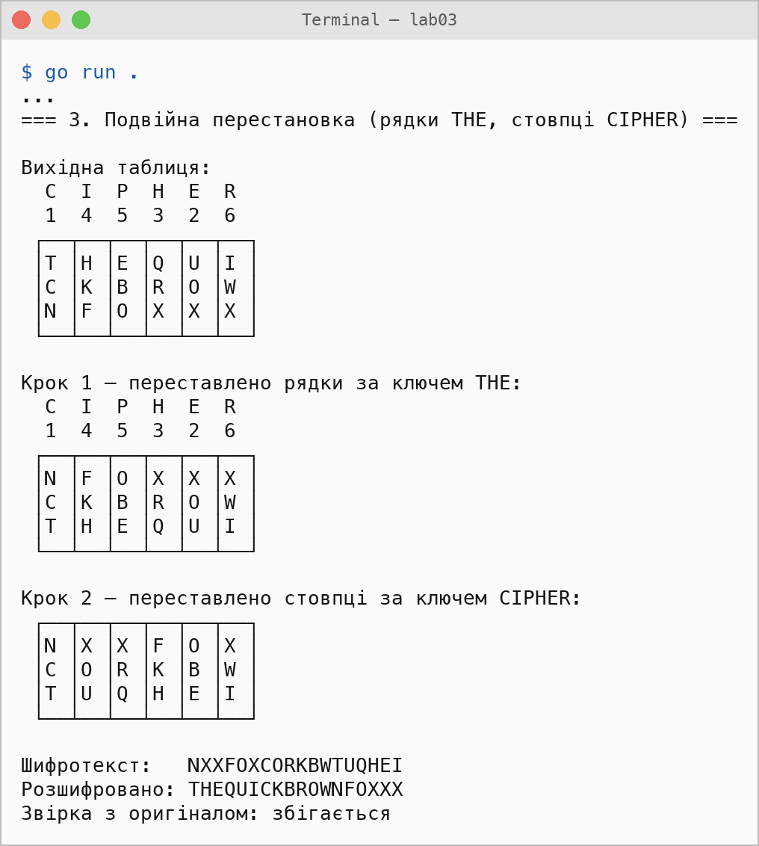
Рисунок 2 - Подвійна перестановка: вихідна таблиця та обидва кроки
7 Результати шифрування тексту варіанта зведено в таблицю.
Шифр | Ключ | Шифротекст
Проста таблиця | ширина 4 | TUBNHIRFECOOQKWX
Таблиця з ключовим словом | CIPHER | TCNUOXQRXHKFEBOIWX
Подвійна перестановка | THE та CIPHER | NXXFOXCORKBWTUQHEI
Дешифрування в усіх трьох випадках повертає доповнений вихідний текст. Літери X, дописані до прямокутника, лишаються в результаті: прибрати їх автоматично не можна, бо X буває й справжньою літерою повідомлення.
8 Перевірка. Правильність реалізації перевірено не на око, а тестами, які відтворюють приклади з методичних вказівок: HELLOWORLD шириною 4, ATTACKATDAWN із ключем CRYPTO і HELLOWORL із ключами KEY та CAT. Go-програма дає ті самі шифротексти, що й наведена в методичці програма на C++.
Ще три тести перевіряють, що дешифрування повертає доповнений оригінал, що ключ із повторюваними літерами дає очікуваний порядок стовпців і що шифрування не змінює складу літер тексту.
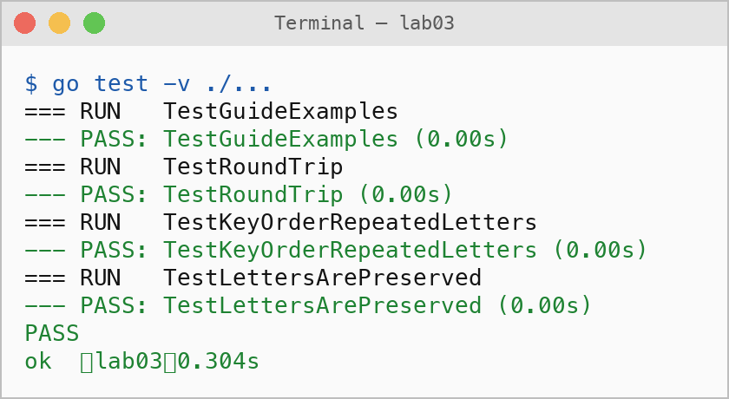
Рисунок 3 - Результат виконання go test

Відповіді на контрольні питання

Достатній рівень
1. Чому шифри перестановки не піддаються класичному частотному аналізу окремих літер?
Бо частоти літер у шифротексті й у відкритому тексті однакові. Частотний аналіз покаже, що текст англійською, але жодної літери не розкриє: він відповідає на питання «яка це літера», а перестановка ховає не літеру, а її місце.
2. Що дає подвійна перестановка для стійкості порівняно з одинарною?
Після одинарної стовпцевої перестановки літери кожного стовпця лишаються сусідами й у тому ж порядку — криптоаналітику досить правильно скласти цілі стовпці. Друга перестановка руйнує й ці блоки, тож відновлювати доводиться не порядок стовпців, а розташування окремих літер.
3. Як символи-заповнювачі можуть видати довжину ключа криптоаналітику?
Заповнювачі стоять у кінці останнього рядка таблиці, тому після читання по стовпцях вони опиняються в кінцях стовпців — тобто на регулярній відстані один від одного. У шифротексті цієї роботи TCNUOXQRXHKFEBOIWX літери X стоять на позиціях 6, 9 і 18; крок 3 одразу дає число рядків, а 18 : 3 — шість стовпців, тобто довжину ключа.
4. Запишіть алгоритм розшифрування тексту, зашифрованого таблицею з ключовим словом.
Обчислити порядок стовпців за ключем; поділити довжину шифротексту на довжину ключа й дістати число рядків; розрізати шифротекст на відрізки завдовжки в число рядків; розкласти ці відрізки по стовпцях у порядку ключа; прочитати таблицю по рядках.
5. Як однакові літери в ключовому слові впливають на порядок стовпців і як цю неоднозначність усувають?
Однакові літери самі по собі не кажуть, який зі стовпців читати першим. Усувають це домовленістю: рівні літери впорядковують за позицією в ключі, зліва направо. У програмі це забезпечує стійке сортування, а окремий тест перевіряє ключ DEFEND.
6. Чому аналіз частот біграм ефективніший проти шифрів перестановки, ніж аналіз частот літер?
Частоти літер перестановка не змінює, тому вони не несуть інформації про ключ. А от сусідство літер вона руйнує, і його можна відновлювати: перебираючи розташування стовпців, аналітик обирає той варіант, де пари сусідніх літер найбільше схожі на звичайні для мови — TH, HE, IN.
7. Як визначити ймовірну довжину ключа, маючи лише шифротекст?
Довжина шифротексту кратна довжині ключа, тому кандидатами є дільники цієї довжини. Кожен кандидат перевіряють: складають таблицю відповідної ширини й дивляться, чи вдається знайти порядок стовпців із правдоподібною статистикою біграм. Додаткову підказку дають заповнювачі з питання 3.
8. Чим магічний квадрат як спосіб перестановки відрізняється від шифруючої таблиці з ключем?
У магічному квадраті порядок задають числа самого квадрата, а не окреме слово: ключем є квадрат. Це незручніше на практиці й слабше як ключ — магічних квадратів кожного розміру скінченна й невелика кількість, тоді як ключових слів стільки, скільки слів у мові.
Висновок: Виконано програмну реалізацію трьох шифрів перестановки — простої шифруючої таблиці, таблиці з ключовим словом і подвійної перестановки — з дешифруванням для кожного. Правильність підтверджено тестами, які відтворюють контрольні приклади з методичних вказівок.
Головне, що показала робота: шифр перестановки приховує лише порядок літер і не чіпає їхнього складу. Через це він не піддається частотному аналізу окремих літер, але й стійкості не дає — уся інформація про текст лишається в шифротексті, змінено тільки її розташування. Довжина шифротексту видає кандидатів на довжину ключа, заповнювачі підказують розмір таблиці, а статистика біграм дозволяє відновити порядок стовпців перебором. Навіть подвійна перестановка з ключами у вісім і десять символів дає близько 2^37 варіантів — величину, яку сучасна машина долає за години.
Самостійної цінності такі шифри сьогодні не мають, але як складник вони працюють: у поєднанні із заміною перестановка забезпечує розсіювання, і саме на чергуванні цих двох операцій побудовані DES і AES.

